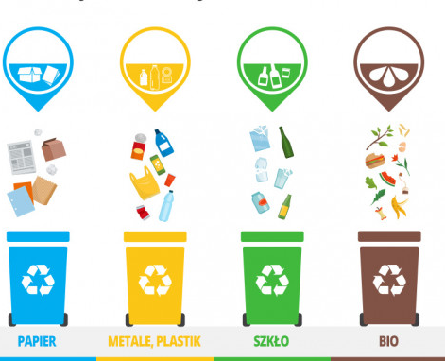
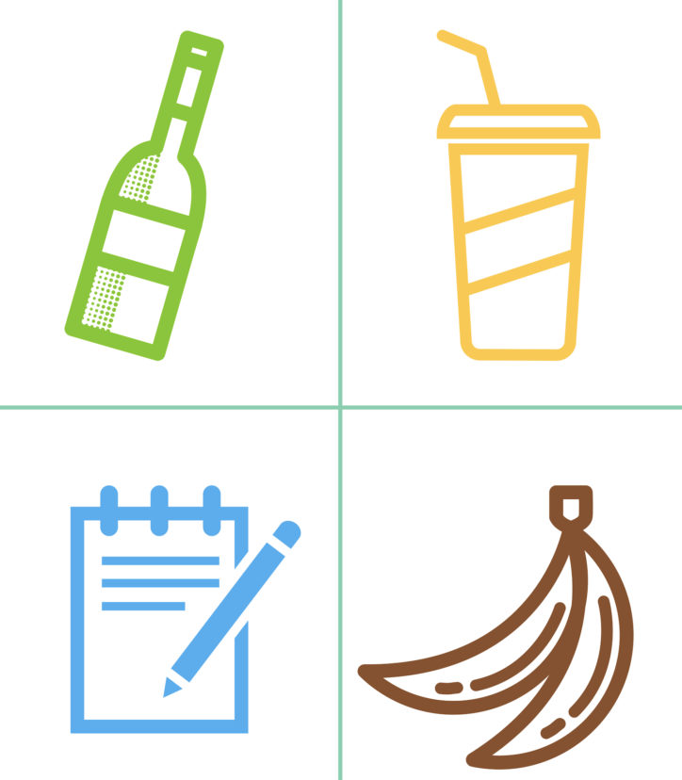
Popatrz na wzór obok i powiedz , do jakiego koloru pojemnika wrzucić poniższe śmieci ? Pokoloruj .

Wymień kilka przedmiotów-śmieci , które
wrzucamy do poszczególnych pojemników.

